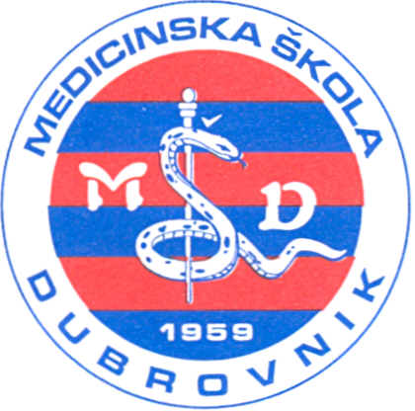 | REPUBLIKA HRVATSKA  Županija Dubrovačko-neretvanska  MEDICINSKA ŠKOLA DUBROVNIK  p.p. 197, 20000 Dubrovnik, Baltazara Bogišića 10  tel: 020/420-504, tel/fax: 020/421-806, tel: 020/412-460  e-mail: ravnateljica@dumed.hr; tajnistvo@dumed.hr; racunovodstvo@dumed.hr  IBAN:7424840081101387554  OIB:97070542319
KLASA: 112-02/23-01/58
URBROJ: 2117-46-01-23-1
U Dubrovniku, 6. ožujka 2023.

Na temelju članka 9. Pravilnika o postupku zapošljavanja te procjeni i
vrednovanju kandidata za zapošljavanje Medicinske Škole Dubrovnik, predsjednica Povjerenstva za procjenu i vrednovanje kandidata objavljuje način
procjene odnosno testiranja kandidata prijavljenih na natječaj KLASA: 112-02/23-01/48, URBROJ: 2117-46-01-23-1 od 27. veljače 2023.:

-pismeno (poznavanje propisa koji se odnose na djelatnost srednjoškolskog obrazovanja)

za radno mjesto: Nastavnik/nastavnica predmeta:
1. MATEMATIKA, 24/40 sati tjedno, nepuno neodređeno radno vrijeme, 1 izvšitelj/ica
2. PSIHOLOGIJA, 7,5/40 sati tjedno, nepuno neodređeno radno vrijeme, 1 izvšitelj/ica
3. ZDRAVSTVENA PSIHOLOGIJA, 2/40 sati tjedno, nepuno određeno radno vrijeme, 1 izvšitelj/ica

lzvori za pripremu kandidata su:
1. Zakon o odgoju i obrazovanju u osnovnoj i srednjoj školi (N. N. 87/08; 86/09; 92/10; 105/10; 90/11; 16/12; 86/12; 94/13, 152/14; 7/17; 68/18; 98/19; 64/20 ;151/22)
2. Pravilnik o načinima, postupcima i elementima vrednovanja učenika u osnovnoj i srednjoj školi (N. N. 112/10; 82/19; 43/20; 100/21)
3. Pravilnik o kriterijima za izricanje pedagoških mjera (N. N. 94/15; 3/17).

Predsjednica Povjerenstva za procjenu i vrednovanje kandidata
Lana Kurtović Hartman, prof.

